Ámbito ☑  Aplicación | Nombre ☑  GMM-MIGRACION MT101 MX
Creado por ☑  Rubén Garnica Garcia |  | Fecha Última Actualización ☑  27/12/2012 | Nº de versión ☑  1.0.0 | País ☑  México

Definición

Código: ☑ | PGRS01 |  | Nombre: ☑ | PANTALLA GENERA REPORTE DEL SERVICIO |  | Tipo de Ventana: | Distribuido |  | Componente Nuevo/Mod.: ☑ | Mod

Descripción: ☑ | Esta pantalla se usa para visualizar el reporte de Gestión. El reporte indica la actividad de la cuenta desde el inicio del mes hasta el la fecha de baja de la misma. Consta de las secciones  - Sección “Información general”. Contiene información general del reporte  - Sección “Operaciones”. Muestra los tipos de operaciones realizadas en el mes, es decir las operaciones que su fecha valor esta entre el 1er día del mes y el día de baja. Se toman todos los tipos de operación excepto los de error. Se muestra un renglón distinto por cada tipo de operación.  - Sección de totales conformada por:  - Subtotal que contiene total de operaciones y el costo de todas las operaciones mostradas en la sección “Operaciones”  - Total que incluye el costo de las operaciones mostradas en la secciones “Operaciones”, mas la mensualidad y la anualidad mostradas en la sección “Información general”

Lay-Out

Sección “Información general”
Información Contenida: ☑
ID | Nombre | Descripción del Campo | Nombre de la Etiqueta | Tipo de Control | Longitud | Editable  (S/N) | Formato | Máscara de  Captura / Despliegue | Valor x  Defecto
1 | PERCON | Primer día del mes de consulta al día de baja | Periodo de consulta | Etiqueta | 24 | N | Alfanumérico | dd/mm/aaaa al dd/mm/aaaa
1 | MENREP | Mensualidad por Servicio Swift. Se toma la fracción de mes de acuerdo al día de baja. Solo para clientes AA. En caso de ser AAA no se muestra | Mensualidad | Etiqueta | 12 | N | Numérico | 9,999,999.99
1 | ANUREP | Comisión anual por servicio Swift MT101. Si ya se cumplió un año se muestra la cantidad. En caso contrario se mostrara la leyenda La Anualidad se cobrara hasta el: FechaDeCobro. Donde FechaDeCobro es la fecha en que se cumple un año. Solo para clientes AA. En caso de ser AAA no se muestra | Anualidad | Etiqueta | 43 | N | Alfanumérico | 9,999,999.99 | La Anualidad se cobrara hasta el: dd/mm/aaaa
1 | NUMMSJ | Total de mensajes recibidos con fecha valor dentro del primer día del mes hasta el día de baja y con estatus de envío “Enviado a Swift 900” o “Enviado a Contabilidad Swift 900” (ver detalle de estatus en anexos de C102) | No. de mensajes recibidos | Etiqueta |  | N | Numérico | 0-9

Sección “Operaciones”
Información Contenida: ☑
ID | Nombre | Descripción del Campo | Nombre de la Etiqueta | Tipo de Control | Longitud | Editable  (S/N) | Formato | Máscara de  Captura / Despliegue | Valor x  Defecto
2 | DESREP | Descripción del tipo de operación | Transaccionalidad | Etiqueta | 50 | N | Alfabético | A-Z
2 | CANREP | Total de operaciones con fecha valor entre el inicio de mes y día de baja y estatus de envío “Enviado a Swift 900” o “Enviado a Contabilidad Swift 900” (ver detalle de estatus en anexos de C102) | No | Etiqueta |  | N | Numérico | 0-9
2 | CSTREP | Costo total de acuerdo a la cantidad de operaciones y la comisión del tipo de operación, al tratarse de cliente AA. Para clientes AAA será 0.00 | Costo | Etiqueta | 12 | N | Numérico | 9,999,999.99

Sección “Totales”
Información Contenida: ☑
ID | Nombre | Descripción del Campo | Nombre de la Etiqueta | Tipo de Control | Longitud | Editable  (S/N) | Formato | Máscara de  Captura / Despliegue | Valor x  Defecto
3 | SUBOPS | Suma de No de operaciones de la sección 2 | Subtotal | Etiqueta | 9 | N | Numérico | 9,999,999
3 | CSTOPS | Suma de los costos de la sección 2 | Costo | Etiqueta | 9 | N | Numérico | 9,999,999
3 | TOTREP | Etiqueta vacía. Valor fijo | Total | Etiqueta | 0 | N | Numérico | 9,999,999
3 | CSTTOT | Suma de los costos de la sección 2 mas anualidad y mensualidad de la sección 1 | Costo | Etiqueta | 9 | N | Numérico | 9,999,999

Especificación
3.1 Validaciones y Dependencias entre Campos:

Código | ID Lay-Out | Forma de Validación | Dependencia

3.2 Acciones/Eventos/Funciones

Código | ID Lay-Out | Nombre del Evento | Descripción
PRT | 3 | Imprimir | Manda imprimir el contenido de la ventana
CLS | 3 | Cerrar | Cierra la ventana de aplicación.

3.3 Variables de la Ventana

Código | ID Lay-Out | Código Evento/Función Ventana | Ámbito | Tipo | Nombre

Archivos/Funciones/Procesos Externos

Código | ID Lay-Out | Nombre | Ubicación | Observaciones

Diseno

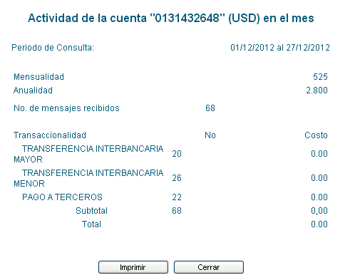

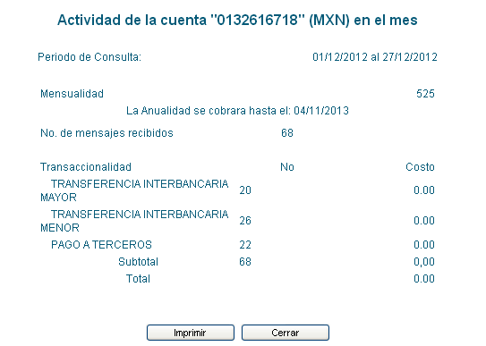

Control de versiones ☑

Nº Versión | Fecha | Autor Modificación | Descripción
1.0.0 | 26/12/2012 | Rubén Garnica | Creación

Observaciones

Al realizar cualquier acción que requiera una actualización de la pantalla, se debe validar que la sesión del usuario se encuentre activa. En caso de no encontrarse activa, se debe redireccionar a la pantalla de acceso al sistema.

